创新创业教育平台

社会实践操作说明

（教师角色）

2022年5月

目录
1 教师端 2
1.1 教师登录系统 2
1.2 教师审核指导的项目 2

教师端

教师登录系统
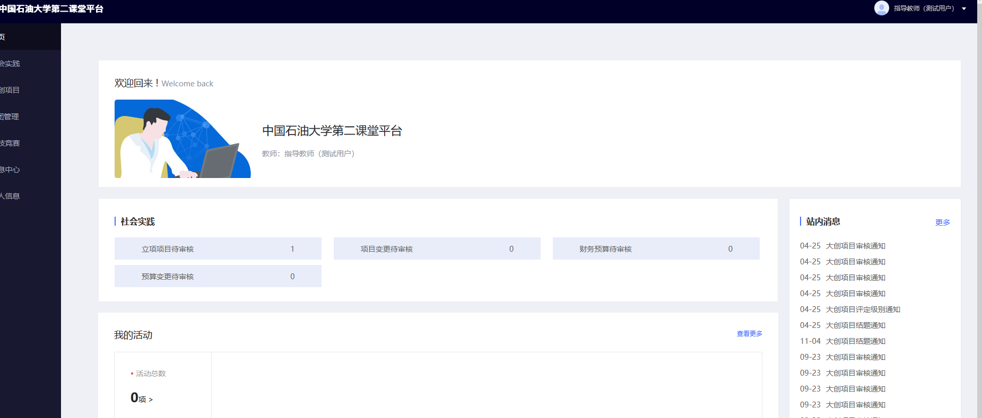

教师审核指导的项目
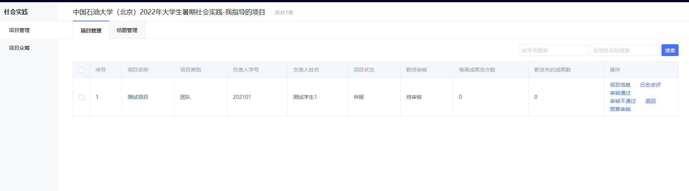
选择项目信息，并选择进行的操作：
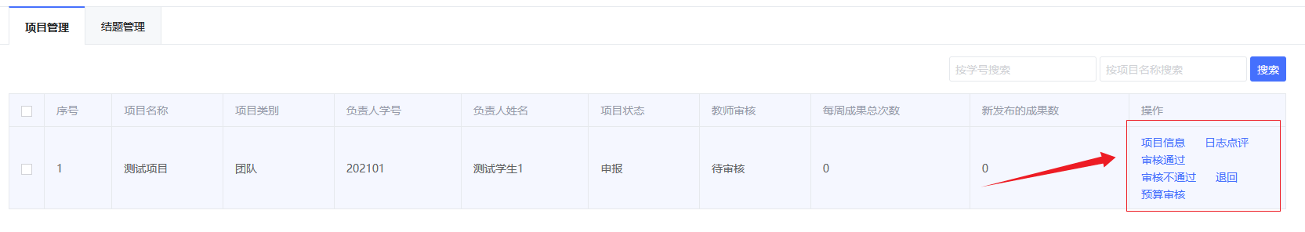
【项目信息】查看项目基本信息；
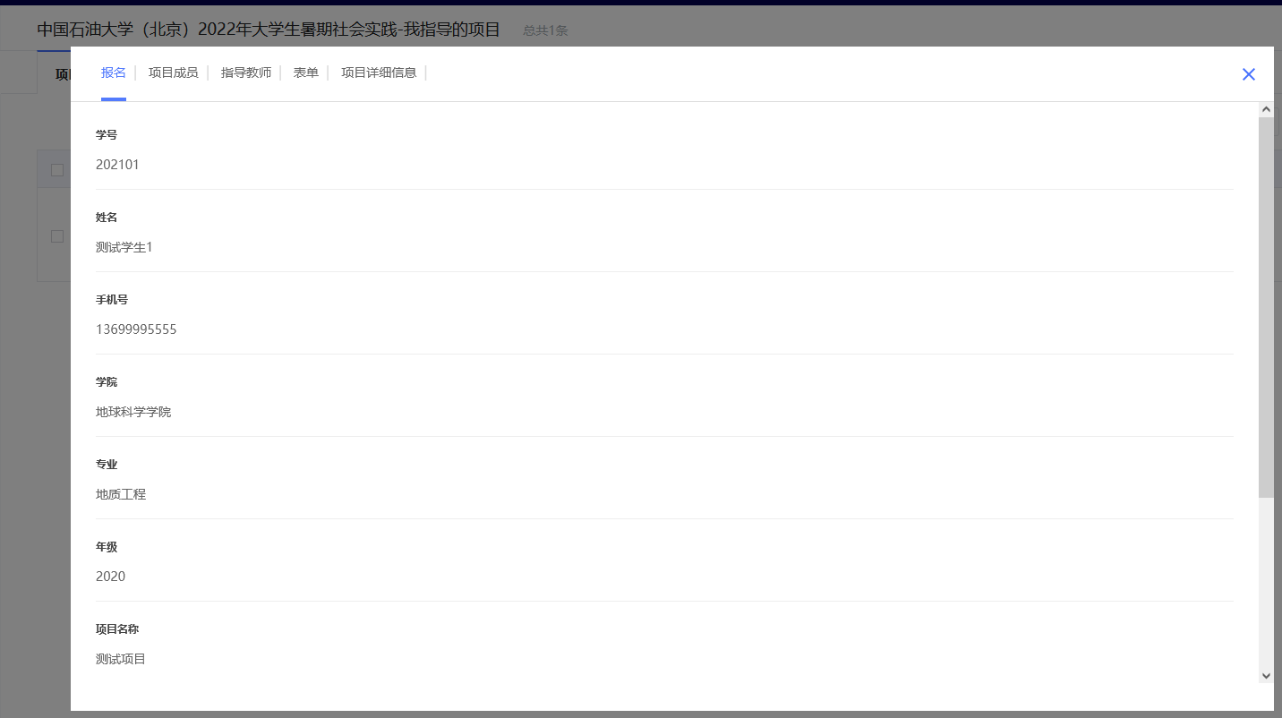
【日志点评】对学生提交的日志信息进行点评；
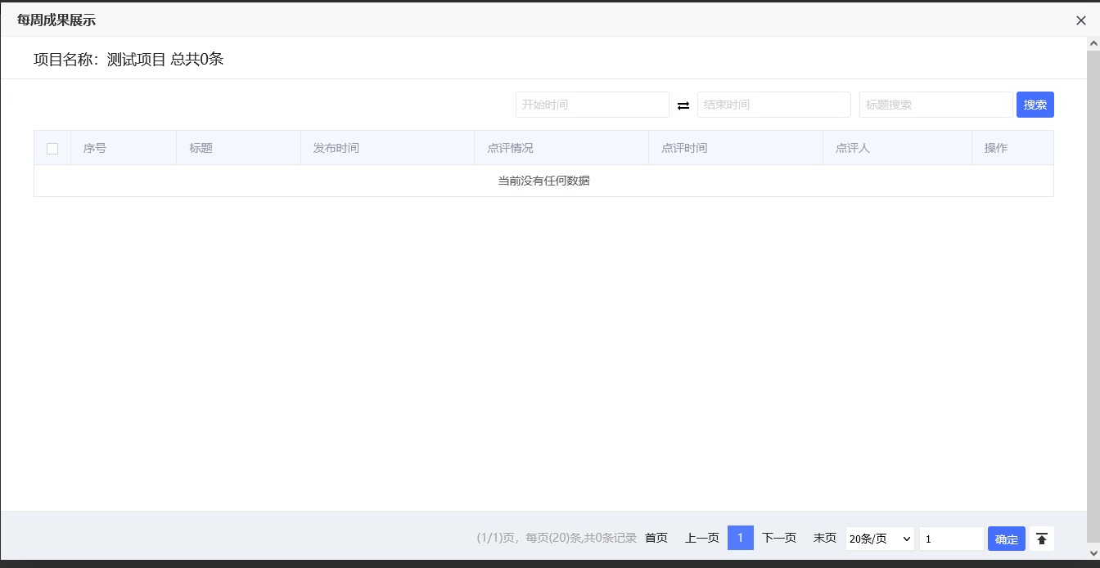
【审核通过】对当前提交的信息确认审核通过；
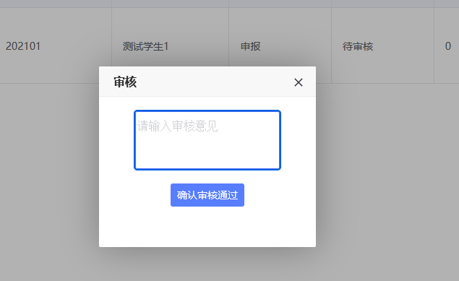
【审核不通过】对当前提交的信息确认审核不通过，并输入不通过的理由；
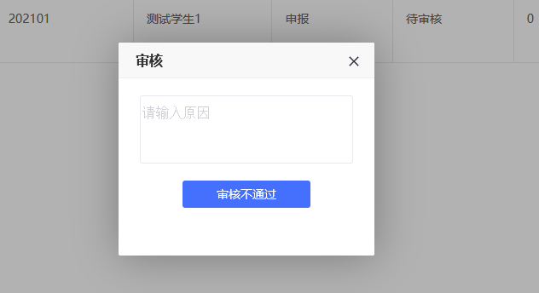
【退回】退回学生；
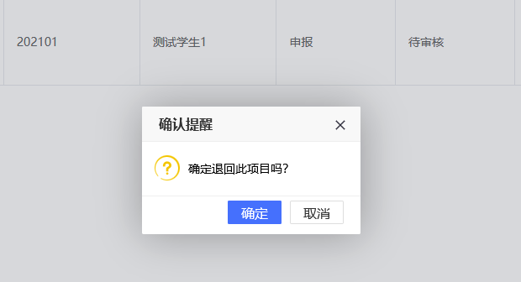
【预算审核】审核学生已经提交的预算信息，前提条件是学生单独提交了预算信息。
